**Art& Design**

**Keuze-opdrachten**

Vandaag is je docent afwezig en zal een andere docent de les van Art& Design overnemen.

Dit betekent dat je even niet verder kunt werken aan de lopende opdracht van Art& Design maar een andere opdracht moet maken. Aan deze opdracht ga je iedere keer werken wanneer:

-Een docent er niet is

-Wanneer je eerder klaar bent met een lopende opdracht van Art& Design

-Of op afspraak na schooltijd

Hieronder vind je een lijst met opdrachten waaruit je een keuze kunt maken. Voor iedere opdracht geldt dat je eerst onderzoek moet doen. Je gaat eerst afbeeldingen zoeken. Deze zet je in je mapje van Art& Design en je gaat kleine schetsjes maken. **Alles wat je doet voor de oriëntatie moet je bewaren! Dit zorgt voor een hoger cijfer.**

Heel veel succes!

**Opdracht 1**

Het bedrijf VDL Bus Valkenswaard wil als opdrachtgever dat je voor hun een **nieuwe lay-out** bedenkt voor op de **buitenkant** van de bussen. Het thema mag jezelf verzinnen. Het kan dus een bus zijn voor een voetbalclub of een bus voor een popartiest, een bus voor een pretpark etc.…. .

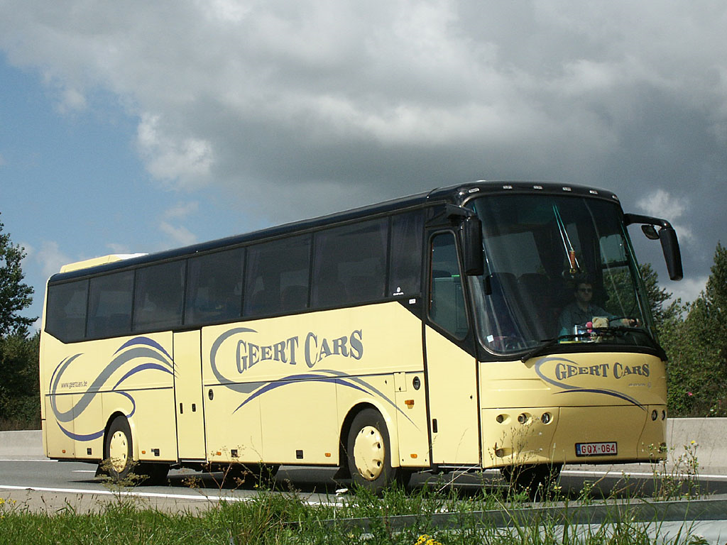

**Stap 1:**

Bedenk eerst wat je op de buitenkant van de bus wilt laten zien. Zoek hier afbeeldingen van op Internet en sla deze op in je mapje Art& Design/Afbeeldingen.

**Stap 2:**

Neem een voorbeeld van een lay-out voor een bus (deze krijg je van je docent) en trek deze met de lichtbak over op een A3-tekenblad. Ga nu dun met een HB-potlood je idee schetsen.

Let hierbij op de volgende aandachtspunten:

-Tekst moet duidelijk te zien zijn, dus een duidelijk lettertype, grote letters.

-Maak gebruik van overlapping voor ruimtesuggestie.

-Kies voor grote vormen in je tekening, kleine vormen/ details zie je moeilijk op afstand.

-Ben origineel

**Stap 3:**

Ben je tevreden over je opzet in potlood ga je het geheel uitwerken in kleurpotlood. Denk hierbij aan kleurcombinaties die elkaar versterken. Zoek op kleurcontrasten op internet voor meer info.

Let ook op hard en zacht drukken op je potloden voor schaduwwerking.

**Opdracht 2:**

Ontwerp een **visitekaartje** voor je latere beroep. Bijvoorbeeld je wilt een webshop met kleding opstarten, hoe presenteer je jezelf dan aan klanten? Dit kan ook als je voor een autobedrijf wilt werken of je wilt graag architect worden. Voor alles kun je een visitekaartje maken.

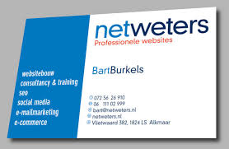

**Stap 1:**

Als eerste ga je je oriënteren. Zoek voorbeelden op Internet van visitekaartjes en schrijf op een blaadje welke gegevens er allemaal op moeten staan. Ook moet je een logo verzinnen van je bedrijf of de instantie waarvoor je werkt.

Afbeeldingen die je aanspreken sla je weer op in je mapje voor Art& Design

**Stap 2:**

Voor de volgende stap ga je een schetsvel nemen. Hier teken je 2 visitekaartjes op met HB-potlood:

**Afmetingen:**

Standaard formaat visitekaartje 8,5 x 5,5 cm

Formaat klapkaartje liggend 17 x 5,5 cm

Formaat klapkaartje staand 11 x 8,5 cm

**Stap 3:**

Heb je twee schetsen klaar? Kies nu de beste schets uit en maak deze op een nieuw half tekenvel in het net. Werk uit met fineliners en kleurpotlood en of stift.

Ben je handig op de pc? Je mag het kaartje in het net ook op de laptop maken in Word. Je kunt ook Paint gebruiken voor het logo te ontwerpen.

Let bij deze opdracht ook weer op de volgende aandachtspunten:

- Een duidelijke lettertype

- Inhoudelijk, Let op alle gegevens die er op moeten staan/ geen taalfouten

-Passende kleurencombinaties

-Originaliteit & netheid

**Opdracht 3:**

Voor een winkelketen mag je een nieuw design ontwerpen voor nieuwe schoolagenda’s.

Je doelgroep is jongeren. Eis is dus dat je ontwerp aantrekkelijk moet zijn voor jongeren.

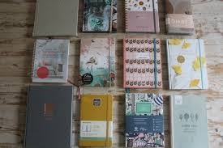

**Stap 1:**

Zoek afbeeldingen van agenda’s, motieven/ patronen. Typ ook eens ‘Zentangle in bij Google. Hier vind je de mooiste motieven. Kijk ook eens op Dafont.com voor bijzondere lettertypes. Sla deze afbeeldingen op in een Word-document in je mapje van Art& Design. Je moet rekening houden met je doelgroep.



**Stap 2:**

Teken op een A4 tekenvel een buitenkant van een agenda. Zoek voorbeelden op internet. Ga nu zelf aan de slag. Zorg voor een duidelijk verschil tussen voor-en achterzijde. Je tekening/motieven mogen doorlopen op de achterzijde. Werk het geheel uit met Pen& inkt/ kleurpotloden en of stift.

Let bij deze opdracht ook weer op de volgende aandachtspunten:

- Een duidelijke lettertype

- Originaliteit

- Een mooi net geheel